Cvičení 2
PROTOKOL 1
Příprava a sterilizace živných medií

Cíl cvičení

Cílem cvičení je příprava tekutých medií (bujonů) a pevných medií (s přídavkem agaru 1,5 – 3%) ve zkumavkách (šikmé agary, bujony) a Petriho miskách (agarové plotny). Tyto kultivační půdy budou v příštím cvičení sloužit pro očkování mikroorganismů. Prakticky se seznámíme se sterilitou práce v mikrobiologické laboratoři, kdy zamezíme kontaminaci materiálu jinými mikroby, než se kterými pracujeme a to tak, že ve cvičení pracujeme s již sterilními Petriho miskami, připravené medium je ve zkumavkách následně rovněž sterilizováno v autoklávu a sterilně rozléváno do misek (za žíhání hrdla baňky s mediem v plameni a za co nejkratšího a nejmenšího otevírání sterilní Petriho misky).

Teoretická část

Mikroorganismy (bakterie, kvasinky) se v mikrobiologických laboratořích kultivují na sterilních živných půdách splňujících všechny požadavky na výživu, majících optimální pH, osmotické poměry a optim. redoxpotenciál. Zaručují dostatek vody pro životní pochody a přítomnost živin: zdrojů energie (heterotrofi – zdroj energie je shodný se zdrojem uhlíku, !u fototrofů je zdrojem energie světlo a u litotrofů anorganická látka!), uhlíku (cukry, bílkoviny, org.kyseliny, alkoholy; pro autotrofní bakterie CO₂), dusíku (amonné ionty, dusičnanové ionty, AMK, bílkoviny nebo jejich částečné hydrolyzáty (peptony), málo pak plynný dusík) a biogenních prvků (anorganické soli).
Podle „oddefinovatelnosti“ složení lze media dělit do dvou základních skupin, kdy do první patří půdy syntetické s přesně definovaným složením (ústojné roztoky, zdrojem uhlíku obvykle glukóza, zdrojem dusíku (NH₄)₂SO₄ nebo NH₄Cl, čisté aminokyseliny, vitamíny a růstové faktory. Příkladem jsou minimální media, na nichž rostou jen prototrofi, saprofyti. Půdy přirozené (komplexní) mají ve svém základu živný bujon a nejsou chemicky definovaná, jsou tvořena složkami získanými po kyselé hydrolýze (HCl) kaseinu nebo želatiny nebo po enzymatické (fermentativní) hydrolýze masa (pepsin, trypsin, pankreatin).
Podle konzistence pak rozeznáváme půdy tekuté (mléko, masopeptonový bujon, cukrové půdy, sladina), ztužené a tuhé (mrkev, brambor). Výhodou tekutých medií je snadný přístup vody a živin a bakterie v nich snáze rostou; nevýhodou je růst bakterií projevující se zakalením, sedimentem nebo blankou (dle nároků na kyslík) a nepoznáme tedy, zda se jedná o čistou kulturu nebo směs více druhů, rodů. Pro přípravu ztužených půd přidáváme k bujonovému základu agar, želatinu či křemičité gely. Výhodou je možnost pozorování IZOLOVANÝCH KOLONIÍ (= klon z jedné buňky), tedy izolovaných kmenů; v jedné kolonii jsou pak stovky miliard buněk. Kolonie určitého bakteriálního druhu je útvar charakteristický a taxonomicky významný makroskopický znak.
V jaké koncentraci se ztužovadla půd přidávají? Želatina tvořená bílkovinou (kolagen, osein, chondrogen) je do media přidána v množství 10 - 20% obsahu. Její nevýhodou je, že je ztekucována již za teploty kolem 35°C; tedy v létě se může na misce rozpustit a ztratíme nárůst bakterií. Agar je směsí polysacharidů (agaropektinu, agarózy) z mořských řas (Gelidium, Gracilaria). Pro přípravu půd je ideální – rozpouští se při 90°C a tuhne při 40°C; slouží jen jako gelifikační přísada, není bakteriemi využíván jako zdroj živin! Přidává se jako 1-5% obsahu.
Ne všechny mikroorganismy rostou na všech půdách. Půdy univerzální svým složením vyhovují požadavkům na výživu širokého spektra organismů (masopeptonový bujon, sladinový agar). Půdy selektivní – složením zvýhodňují růst jednoho druhu nebo cílové skupiny organismů, růst ostatních druhů je inhibován (Př: Ashbyho agar – je bez dusíku, roste na něm tedy jen druh bakterie, která umí dusík fixovat ze vzduchu – na agaru tedy cíleně zachytíme rod Azotobacter, který umí dusík fixovat a nepotřebuje jej v mediu, Staphylococcus medium – obsahuje 10% NaCl, které stafylokokům nevadí, většina rodů je však v růstu inhibována. Do těchto půd je tedy přidána nějaká inhibiční složka nebo naopak některá složka chybí, což zvýhodňuje a cíleně izoluje prokazované rody a druhy. Půdy selektivně diagnostické pak svým složením potlačují růst většiny mikroorganismů a umožňují růst jen velmi malé skupině, což se projeví biochemickou reakcí (např. Endova půda).

Pomůcky
2600 mg komerčního masopeptonového media (MPB – meat pepton broth)
agar
destilovaná voda
sterilní Petriho misky
skleněné biologické zkumavky
Erlenmeyerovy baňky
vatové zátky
odměrný válec
autokláv

Pozn: složení 2600 mg MPB č. 1: Beef extrakt 600 mg, pepton 1 000 mg, NaCl 1 000 mg,
destilovaná voda 200 ml, agar 4 000 mg
pH 6,8 – 7

Postup:
- Na 200 ml objemu destilované vody navážíme 13/5 g = 2,6 g media
- Úprava pH 1M NaOH / 1M HCl
- Z toho objemu odpipetujeme do 2 zkumavek á 5 ml, sterilizace 20 min, 0,15 MPa, 121°C
= tekuté medium ve zkumavce s vatovou zátkou
- Do zbytku objemu přidáme 4 g agaru (1,5 – 3 %) a dobře promícháme
- Agar v mediu rozvaříme v autoklávu nebo v mikrovlnce
- Do 2 zkumavek odpipetujeme rozvařený agar (á 5 ml) a zazátkujeme, sterilizace
- Zbytek media v Erlenmeyerově baňce zazátkujeme a připravíme rovněž pro sterilizaci
- Sterilní agar MPB rozléváme do 6-ti Petriho misek á 20ml (postupujeme rychle, nemluvíme). Baňku po každém nalití ožíháme nad kahanem
- Zkumavky se sterilním agarem ještě za tekutého stavu uložíme do šikmé polohy

Závěr

- Kolik a jakých typů medií dvojice připravila?
- V jakém laboratorním skle?
- Jak byla zajištěna sterilita práce?
- Jakou výhodu má šikmý agar oproti agaru v Petriho misce?
- Proč se charakter růstu kolonií hodnotí na Petriho misce a nikoli v bujonu?
Připravená media budou v příštím cvičení sloužit nejen k očkování, ale i k následnému makroskopickému pozorování kultur mikroorganismů.

Nákres
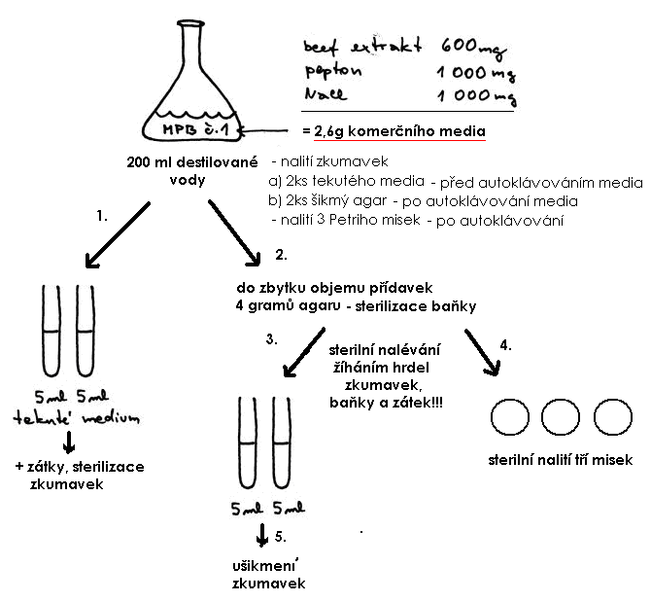

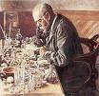
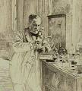
Zajímavosti

Louis Pasteur a Robert Koch
  - zakladatelé lékařské bakteriologie
Pasteur
Koch
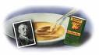
  - pracovali nejprve s tekutými půdami
Pasteur – vývar z kvasnic

Robert Koch používal
komorovou vodu
z očí jatečního
dobytka
Byla to však chudá media pro většinu patogenních bakterií


- Později Koch zavedl kultivaci na extraktu z hovězího masa zpevněném želatinou.
Kultivací na pevné půdě tak mohl zjistit počet druhů bakterií (dle vzhledu kolonie) a počet buněk ve vzorku (= počet kolonií) a získat čistou kulturu.

Nevýhoda želatiny: ztekucování při 25°C a vlivem bakteriálních enzymů.

- Walter Hesse - na radu své manželky nahradil želatinu agarem.

Petriho misky – zavedeny Richardem Petrim v r.1887.

Masový výtažek je sice nabit růstovými faktory, ale na živiny je poměrně chudý.

- Frederick Löfler (spoluobjevitel původce záškrtu) – vylepšil masový extrakt přídavkem peptonu (produkt enzymatického natrávení masa, obsahuje peptidy i volné AMK) a NaCl = živný bujon.

- Komerční sušené kultivační půdy – po r.1914

